

实验报告

课程名称： 汇编语言程序设计
实验项目： 汇编语言分支结构程序设计
专业班级： 计算机科学与技术1802
姓 名： 杨二贺 学 号： 180405218
实验室号： 205 实验组号： 18
实验时间： 2020 . 6 . 3 批阅时间：
指导教师： 刘阳 成 绩：
沈阳工业大学实验报告
（适用计算机程序设计类）
专业班级： 计算机科学与技术1802 学号： 180405218 姓名： 杨二贺
实验名称：汇编语言分支结构程序设计
- 实验目的：
在许多问题的求解中，往往需要根据某种条件的判断做出操作选择。这种程序结构称为“分支结构”或“选择结构”。汇编语言中实现分支结构的主要机制是CPU的标志寄存器、指令标号和转移指令。当某个操作影响了标志寄存器后，可以通过条件转移指令和一个指令标号，使CPU跳过一些指令的执行，实现 程序的分支。使学生熟练掌握这种结构的汇编程序设计。
2.实验内容：
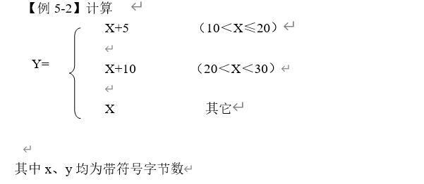
3. 实验方案（程序设计说明）[包括算法设计思路，必要的流程图，界面设计说明、使用模块及变量的说明等。]
三次使用CMP指令来影响标志位，从而判断不同的条件状态，同时使用三个不同的条件转移指令，转向不同的程序分支。进而分别进行相应的运算。
- 初始化然后保存X的值，到AL中去
- 连续使用CMP ,影响标志位，判断不同的条件状态，进而进行合适的跳转。
- 跟据不同的状态进行不同的计算，保存结果退出
- 具体实现请看下面流程图
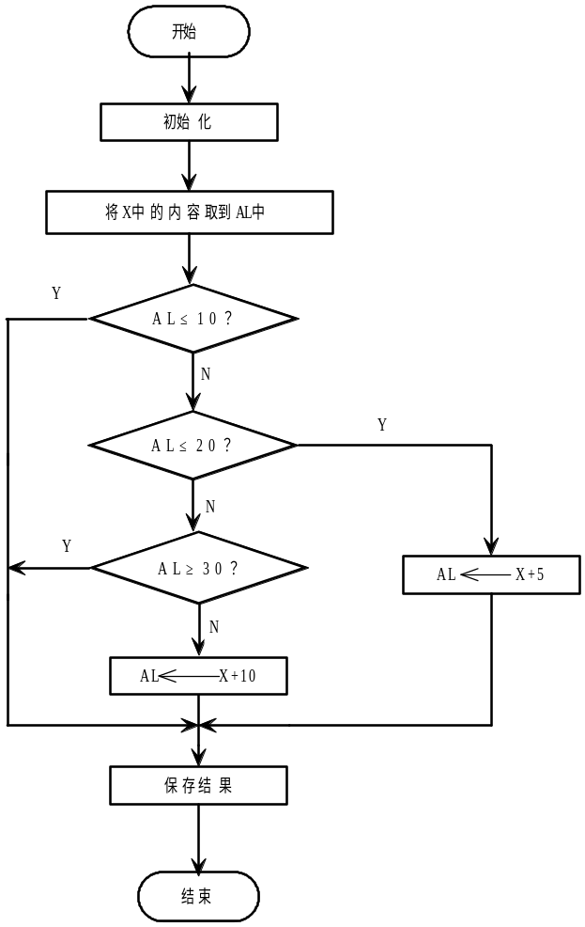
4. 实验步骤或程序（经调试后正确的源程序）
（填写主要步骤与程序代码等。见附件A）

下面是调试过程
(1)第一个断点 -g 8（H）此时应该完成 X被保存在ds:[0], 取X的值到AL中。AL中的值用作接下来对比
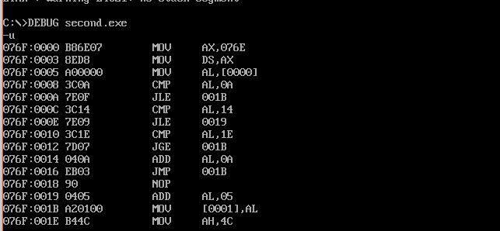
看图 AX = 070F（H） 则 AL = 0F（H）。 结果正确
DS:[0] 保存着 X ，X = 0F（H）。结果正确
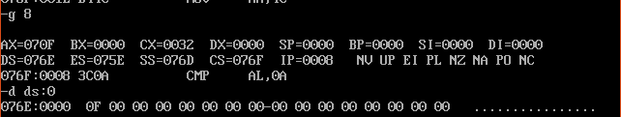
(2)第二个断点 -g A（H）此时应该完成第一次 比较 JLE 跳转条件 ZF =1 || SF! = OF , 因为X > 10 不符合，转移条件
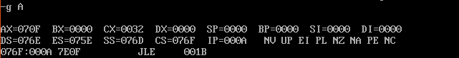
可以看到 NZ 即ZF= 0 ， PL 即SF = 0， NV即 OF = 0。不符合条件，结果正确
(3)第三个断点 -g e（H）此时应该完成第二次 比较 JLE 跳转条件 ZF =1 || SF! = OF , 因为X <= 20 符合，转移条件
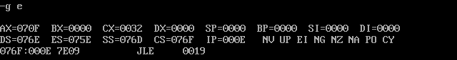
可以看到 NZ 即ZF= 0 ， NG 即SF = 1， NV即 OF = 0。符合条件，结果正确
(4)这里进行单步调试
（1）先单步调试一次，完成跳转 看上一张图 看到即将执行 JLE 0019
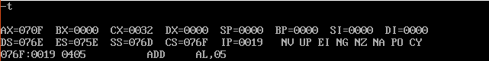
看到 最后一行 076F:0019可知已经成功跳转， 结果正确
（2）继续单步调试一次，AL = 0F（H） 即15，执行 ADD AL , 05H ，
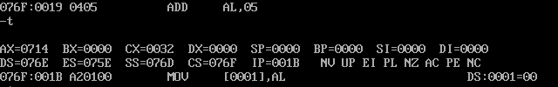
看见 AL = 14（H） 即20 结果正确
（3）继续单步调试一次， 将AL保存到 DS:[1]
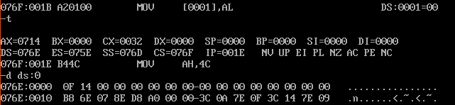
看到 DS:[1]为 14（H） ,即20 结果正确。 完成全部调试，退出不展示了
5．程序运行结果
分析：X为15 即0F（H），初始化时存在DS:[0]。因为 10< X <= 20 故X = X + 5 即14（H）答案存在DS:[1]中。结果正确。
6．出现的问题及解决方法
书上例题，这一题也挺简单的，没有出现什么问题

附件A 沈阳工业大学实验报告
（适用计算机程序设计类）
专业班级： 计算机科学与技术1802 学号： 180405218 姓名： 杨二贺
实验步骤或程序：
（可加附页）
DATA SEGMENT
X DB 15
Y DB ?
DATA ENDS

CODE SEGMENT
ASSUME CS:CODE , DS: DATA
START:
MOV AX , DATA
MOV DS , AX
MOV AL , X ;取X的值
CMP AL ,10 ;AL的值与10比较，影响标志位
JLE L2 ;AL≤10转移
CMP AL ,20 ;AL的值与20比较，影响标志位
JLE L1 ;AL≤20转移
CMP AL ,30 ;AL的值与30比较，影响标志位
JGE L2 ;AL≥30转移
ADD AL ,10 ;AL← (AL+10)
JMP L2
L1: ADD AL , 5 ;AL←（AL+5）
L2: MOV Y , AL ;保存结果
MOV AH ,4CH
INT 21H
CODE ENDS
END START

